GHID PRIVIND ÎNCADRAREA ÎN CATEGORIA IMM-URILOR

Regulile, principiile și recomandările de mai jos sunt destinate potențialilor solicitanți, ca sprijin în completarea Declarației privind încadrarea întreprinderii în categoria IMM (Declarația IMM), anexa la Legea nr. 346/2004.
Acestea se bazează pe:
- Prevederile Legii nr. 346/2004 privind stimularea înființării și dezvoltării IMM-urilor, cu modificările și completările ulterioare
- Recomandarea CE nr. 361/2003 privind definiția IMM-urilor
- Manualului utilizatorului pentru definiția IMM-urilor (Comisia Europeană, 2015)
- Jurisprudența Curții Europene de Justiție în ceea ce privește definiția IMM-urilor, conform Recomandării CE nr. 361/2003

ATENTIE!
  - Responsabilitatea privind informațiile cuprinse în Declarație, precum și respectarea normelor legale în vigoare privind încadrarea în categoria de microîntreprindere sau întreprindere mică, îi revine în exclusivitate solicitantului/declarantului.
  - Verificarea îndeplinirii condiției de eligibilitate privind încadrarea solicitantului de microîntreprindere sau întreprindere mică se va realiza, de către ADR, în baza Declarației IMM complete și conforme.
  - Solicitantul trebuie să se încadreze în categoria de microîntreprindere sau
întreprindere mică, atât la data solicitării finanțării (i.e. data depunerii cererii de
finanțare), cât și la data acordării finanțării (i.e. data semnării contractului de
finanțare).
  - Înainte sau după semnarea contractului de finanțare se vor efectua, pe baza de eșantion, verificări ale informațiilor furnizate de către beneficiari în Declarația de încadrare în categoria IMM-urilor. În cazul în care, în urma acestor verificări, se va constata că informațiile furnizate nu au fost conforme cu realitatea, iar prin corectarea/completarea acestora se încalcă criteriile de eligibilitate care trebuia respectate la data acordării ajutorului pentru întreprinderi nou-înființate, contractul de finanțare va fi reziliat și iar sumele deja plătite vor fi recuperate, inclusiv cu dobânzile și penalitățile aferente.
Pentru o analiză corectă a situației din perspectiva încadrării în plafoanele indicatorilor pe baza cărora se stabilește categoria întreprinderii, solicitantul trebuie să urmeze, cu strictețe, următorii pași:

Pasul 1 - Clasificarea întreprinderii ca autonomă, parteneră, legată
Precizări:
o Identificarea relațiilor de parteneriat și/sau legătură ale întreprinderii A (solicitantul) cu alte întreprinderi, se face prin raportare la situația curentă a acționariatului/participațiilor/administrării întreprinderilor, la data întocmirii Declarației privind încadrarea în categoria IMM. În cazul în care pe parcursul procesului de evaluare, selecție contractare, intervin modificări în structura acționariatului de natură să modifice încadrarea solicitantului în categoria IMM, acesta are obligația de a informa ADR NV conform angajamentului din acestuia din Declarația de angajament, cu riscul respingerii de la finanțare și/sau rezilierii contractului de finanțare; Nu este relevant locul de înregistrare (naționalitatea) întreprinderilor analizate

A (solicitantul) este întreprindere autonomă, dacă
- A nu deține participații (părți sociale, acțiuni) în capitalul social al niciunei alte întreprinderi și nicio altă întreprindere nu deține participații în capitalul social al lui A
sau
- A deține mai puțin de 25% din capitalul social sau din drepturile de vot (oricare dintre acestea este mai mare) în alte întreprinderi sau alte întreprinderi nu dețin mai mult de 25% din capitalul social sau din drepturile de vot ale întreprinderii A
sau
- A nu este clasificată ca întreprindere legată sau parteneră
Conform alin. (3) al art. 4^2 din Legea 346/2004, Pragul de 25% poate fi atins sau depășit (dar să nu fie mai mare de 50%) de către următoarele categorii de investitori, cu condiția ca acești investitori să nu fie legați, individual sau în comun, de A:
- societăți publice de investiții, societăți de capital de risc, persoane fizice sau grupuri de persoane fizice care realizează, conform declarației anuale de venit, venituri majoritare din activitatea de investiții în capital de risc (business angels) și care investesc fonduri proprii în societăți necotate la bursă, cu condiția ca investiția totală a acestor investitori în aceeași întreprindere să nu depășească echivalentul în lei a 1.250.000 euro;
- universități sau centre de cercetare fără scop lucrativ;
- investitori instituționali, inclusiv fonduri de dezvoltare regională;
- autorități ale administrației publice locale, respectiv consilii locale ale unităților administrativ- teritoriale cu un buget anual mai mic de echivalentul în lei a 10 milioane euro și cu o populație mai mică de 5.000 de locuitori.
Dacă pragul de 50% este depășit de către categoriile de investitori de mai sus, A nu se mai încadrează în categoria IMM (i.e. A este considerată întreprindere mare)

A este întreprindere parteneră cu alte întreprinderi, dacă:
- A deține, individual sau în comun cu una ori mai multe întreprinderi legate, 25% sau mai mult din capitalul social ori din drepturile de vot ale unei alte întreprinderi (dar nu mai mult de 50%) sau altă întreprindere deține, individual sau în comun cu una ori mai multe întreprinderi legate, 25% sau mai mult din capitalul social ori din drepturile de vot ale lui A (dar nu mai mult de 50%).
Relațiile directe dintre A și parteneri pot fi considerate relații de nivel 1.
Se vor analiza inclusiv eventualele relații dintre partenerii lui A și alte întreprinderi (relații de nivel 2).
Dintre acestea:
- Întreprinderile legate cu partenerii lui A, din amonte sau din aval, trebuie luate în considerare la calcularea datelor lui A.
- Întreprinderile partenere cu partenerii lui A, din amonte sau din aval, nu vor mai fi luate în considerare la calcularea datelor lui A.
A nu este IMM (i.e. X este considerată întreprindere mare) dacă cel puțin 25% din capitalul social ori din drepturile de vot sunt controlate, direct sau indirect, în comun ori cu titlu individual, de către una sau mai multe organisme ori colectivități publice (cu excepția cazurilor prevăzute la alin. (3) al art. 4^2 din Lege)
Datele întreprinderilor partenere referitoare la numărul de salariați, cifra de afaceri, active totale se cumulează, procentual, în Anexa A „Întreprinderi partenere” la Declarația privind încadrarea în categoria IMM-urilor, dacă întreprinderea solicitantă are cel puțin o întreprindere parteneră.

A este întreprindere legată cu alte întreprinderi, dacă
  - Între A și alte întreprinderi există oricare dintre următoarele raporturi:
- o întreprindere deține majoritatea drepturilor de vot ale acționarilor sau ale asociaților
celeilalte întreprinderi;
- o întreprindere are dreptul de a numi sau de a revoca majoritatea membrilor consiliului de administrație, de conducere ori de supraveghere a celeilalte întreprinderi;
- o întreprindere are dreptul de a exercita o influență dominantă asupra celeilalte întreprinderi, în temeiul unui contract încheiat cu această întreprindere sau al unei clauze din statutul acesteia;
- o întreprindere este acționară sau asociată a celeilalte întreprinderi și deține singură, în baza unui acord cu alți acționari ori asociați ai acelei întreprinderi, majoritatea drepturilor de vot ale acționarilor sau asociaților întreprinderii respective.
sau
  - Între A și alte întreprinderi există oricare dintre raporturile de mai sus prin intermediul uneia ori mai multor întreprinderi sau prin oricare dintre investitorii prevăzuți la alin. (3) al art. 4^2 din Lege.
sau
  - Între A și alte întreprinderi există oricare dintre raporturile de mai sus prin intermediul unei persoane fizice sau al unui grup de persoane fizice care acționează de comun acord, dacă își desfășoară activitatea sau o parte din activitate pe aceeași piață relevantă ori pe piețe adiacente

Persoane fizice
Noțiunea de ”persoană fizică”, în contextul acestei definiții, include, în principiu, persoana fizică ce are calitate de asociat, acționar, administrator. Cu toate acestea, aceste aspecte nu limitează posibilitatea ca influența dominantă să fie exercitată și prin alte persoane cu poziții de conducere sau din alte structuri ale conducerii întreprinderii (eg. director general, comisie de cenzori, director economic, etc)

Grup de persoane fizice care acționează de comun acord
În sensul art. 3.3 din Anexa la Recomandarea CE nr. 361, se consideră că ”acționează de comun acord” acele persoane fizice care colaborează pentru a influența deciziile comerciale ale întreprinderilor analizate, și care exclud considerarea întreprinderilor în cauză ca fiind independente una față de cealaltă, din punct de vedere economic. Îndeplinirea acestei condiții nu este neapărat condiționată de existența unor relații contractuale între persoanele respective sau de constatarea ca aceste persoane intenționau să ocolească definiția microîntreprinderilor și a întreprinderilor mici sau mijlocii în sensul Recomandării CE. Existența unor legături de familie între persoanele fizice analizate nu este considerată suficientă pentru a determina ca acestea acționează de comun acord¹. În acest caz este necesara și o evaluare economica de ansamblu a întreprinderilor în cauza, care ar putea demonstra ca aceste întreprinderi sunt legate prin intermediul unui grup de persoane fizice care acționează în mod concertat.

Piața relevantă, piețe adiacente
Piața relevantă în cadrul căreia trebuie analizate legăturile, prin intermediulvpersoanelor fizice/grupului de persoane fizice, dintre întreprinderi se determină prin combinarea pieței produsului și pieței geografice²:
- Piața relevantă a produsului cuprinde toate produsele și/sau serviciile pe care consumatorul le consideră interschimbabile sau substituibile, datorită caracteristicilor, prețurilor și utilizării căreia acestea îi sunt destinate
- Piața geografică relevantă cuprinde zona în care întreprinderile respective sunt implicate în oferta și cererea de produse sau servicii în cauză, în care condițiile de concurență sunt suficient de omogene și care poate fi deosebită de zonele geografice învecinate, deoarece condițiile de concurență diferă în mod apreciabil în respectivele zone.

1 http://eur-lex.europa.eu/LexUriServ/LexUriServ.do?uri=CELEX:62013CJ0110:ro:HTML (HaTeFo GmbH v Finanzamt Haldensleben, C-110/13)

2 Conform definiției pieței relevante în contextul controlul comunitar al concentrărilor economice (Comunicarea CE nr.97/C 372/03 privind definirea pieței relevante în sensul dreptului comunitar al concurenței)
Piețele adiacente reprezintă piețele situate imediat în amonte sau în aval față de piața relevantă, respectiv piețele pe care bunurile sau serviciile sunt complementare sau aparțin unei game de bunuri/ servicii ce sunt, de regulă, achiziționate de aceiași clienți, pentru același uz.
Prin intermediul unei persoane fizice sau al unui grup de persoane fizice care acționează de comun acord pot fi stabilite doar relații de legătură între întreprinderi, nu și de parteneriat.
Exemple în care două întreprinderi A și B pot fi considerate ca acționând pe piețe adiacente, și care constituie premise pentru a extinde analiza privind verificarea încadrării solicitantului în categoria IMM:
- A este autoritate contractantă/ contractor față de B
- A utilizează serviciile/ produsele lui B în desfășurarea propriei activități
- A face reclamă serviciilor/ produselor lui B
- A predă lui B active fixe, spre utilizare
- A închiriază lui B bunuri imobiliare
- A și B au clienți comuni
- Produsele lui A și B sunt distribuite prin aceleași rețele de distribuție sau prin rețele similare
- A și B acționează pe niveluri complementare ale lanțului de producție
A nu este IMM (i.e. A este considerată întreprindere mare) dacă cel puțin 25% din capitalul social ori din drepturile de vot sunt controlate, direct sau indirect, în comun ori cu titlu individual, de către una sau mai multe organisme ori colectivități publice (cu excepția cazurilor prevăzute la alin. (3) al art. 4^2 din Lege).
Se vor analiza inclusiv eventualele relații dintre întreprinderile legate cu A și alte întreprinderi:
- Întreprinderile partenere cu întreprinderile legate cu A, din amonte sau din aval, trebuie luate în considerare la calcularea datelor lui A (relații de nivel 2).
- Întreprinderile legate cu întreprinderile legate cu A, din amonte sau din aval, trebuie luate în considerare la calcularea datelor lui A, indiferent de nivel. Dacă A este legată cu B, care este legată cu B, care este legată cu D șamd, vor fi luate în calcul toate aceste întreprinderi.
Datele întreprinderilor legate, referitoare la numărul de salariați, cifra de afaceri, active totale se cumulează, în proporție de 100%, în Anexa B „Întreprinderi legate” la Declarația privind încadrarea în categoria IMM-urilor, dacă întreprinderea solicitantă are cel puțin o întreprindere legată.

Pasul 2 - Calculul datelor întreprinderii A
Dacă întreprinderea A (solicitantul) este autonomă, se vor lua în calcul doar datele lui A – numărul mediu anual de salariați, cifra de afaceri netă anuală și activele totale – raportate în situațiile financiare aferente exercițiului financiar precedent, aprobate de adunarea generală a acționarilor sau asociaților, considerat exercițiu financiar de referință. În acest caz, se va completa doar Declarația privind încadrarea în categoria IMM.
Formularul „Calculul pentru întreprinderile partenere sau legate” se completează cu date, după cum
urmează:
  - Dacă A este parteneră cu alte întreprinderi, se vor cumula, la datele lui A, datele tuturor întreprinderilor partenere (inclusiv a celor legate cu întreprinderile partenere ale lui A), proporțional cu procentul de participare la capital ori cu procentul drepturilor de vot (cel mai ridicat dintre aceste procente).
  - Dacă A este legată cu alte întreprinderi, se vor cumula, la datele lui A, 100% din datele tuturor întreprinderilor legate direct și indirect
Aceste date se preiau din Anexa A „Întreprinderi partenere” respectiv Anexa B „Întreprinderi legate” în funcție de existența sau nu a partenerilor/legăturilor în raport cu întreprinderea A (solicitantul).

Pasul 3 - Încadrarea lui A în categoria IMM-urilor
În baza datelor calculate la pasul 2, se verifica daca:
- microîntreprinderi - au mai puțin de 10 salariați și realizează o cifră de afaceri anuală netă sau
dețin active totale de până la 2 milioane euro, echivalent în lei;
- întreprinderi mici - au mai puțin de 50 de salariați și realizează o cifră de afaceri anuală netă
sau dețin active totale de până la 10 milioane euro, echivalent în lei;
- întreprinderi mijlocii - au mai puțin de 250 de salariați și realizează o cifră de afaceri anuală netă de până la 50 milioane euro, echivalent în lei, sau dețin active totale care nu depășesc echivalentul în lei a 43 milioane euro.
Respectarea pragului referitor la numărul mediu anual de salariați este obligatorie. În plus, cel puțin unul din indicatorii financiari (cifra de afaceri anuală netă și activele totale) trebuie să se încadreze în pragul aferent categoriei IMM aplicabile.
Dacă, la data întocmirii situațiilor financiare anuale întreprinderea nu se mai încadrează în plafoanele de mai sus, aceasta nu își va pierde calitatea de microîntreprindere, întreprindere mică sau mijlocie decât dacă depășirea acestor plafoane se produce în două exerciții financiare consecutive. Regula celor 2 exerciții financiare consecutive se aplică atât la depășirea pragurilor cât și la scăderea sub pragurile aferente unei categorii.
În tabelul de mai jos sunt prezentate situațiile de încadrare/neîncadrare în categoria IMM (ultima coloană) în funcție de depășirea sau nu de către „datele lui A”, a plafoanelor de calcul a indicatorilor aferenți exercițiilor financiare din ultimii trei ani fiscali consecutivi (N, N-1, N-2).

Exemplul  nr. | Anul N | N-1 | N-2 | Categoria
1 | IMM | IMM | IMM | IMM
2 | IMM | IMM | Mare | IMM
3 | IMM | Mare | IMM | În funcție de categoria la n-3
4 | IMM | Mare | Mare | Mare
5 | Mare | IMM | IMM | IMM
6 | Mare | IMM | Mare | În funcție de categoria la n-3
7 | Mare | Mare | indiferent | Mare
În exemplele de mai sus, prin „datele lui A” se înțelege datele cumulate ale tuturor întreprinderilor partenere și legate, după caz.

Exemplul  nr. | Anul N | N-1 | N-2 | Categoria
1 | IMM | IMM | IMM | IMM
2 | IMM | IMM | Mare | IMM
3 | IMM | Mare | IMM | În funcție de categoria la n-3
4 | IMM | Mare | Mare | Mare
5 | Mare | IMM | IMM | IMM
6 | Mare | IMM | Mare | În funcție de categoria la n-3
7 | Mare | Mare | indiferent | Mare
În exemplele de mai sus, prin „datele lui A” se înțelege datele cumulate ale tuturor întreprinderilor partenere și legate, după caz.
În cazul în care, din istoricul lui A, nu se pot identifica 2 exerciții financiare cu încadrarea în aceeași categorie (i.e. de la înființare, datele lui A au fluctuat, de la an la an, sub și peste plafonul aferent unei anumite categorii), atunci A va fi încadrată în categoria IMM aferentă primului exercițiu financiar de la înființare.
Declarația privind încadrarea în categoria IMM se completează cu datele referitoare la numărul de salariați, cifra de afaceri, active totale aferente ultimului bilanț contabil înregistrat la ANAF (anul fiscal N). În cadrul Declarației este inclusă următoarea solicitare: „Precizați dacă, față de exercițiul financiar anterior celui de referință, datele financiare au înregistrat modificări care ar determina încadrarea întreprinderii într-o altă categorie (respectiv mică, mijlocie sau mare).” Prin excepție, în situația în care procesul de evaluare, selecție și contractare a cererii de finanțare se continuă într-un nou exercițiu financiar pentru îndeplinirea condiției de eligibilitate referitoare la încadrarea solicitantului în categoria IMM eligibilă, conform ghidului solicitantului aplicabil, se va actualiza declarația în baza celor mai recente situații financiare aprobate de adunarea generală a acționarilor sau asociaților/organele statutare în cazul în care bilanțul contabil nu este încă înregistrat la ANAF, lamomentul respectiv.
Răspunsul la întrebarea anterior menționată va avea în vedere exemplele din tabelul de mai sus.
Excepție! Regula celor 2 exerciții financiare consecutive nu se aplică în cazul în care pragurile aferente categoriilor IMM sunt depășite ca urmare a unei modificări în structura acționariatului, a unei fuziuni, a unei achiziții, modificări care nu au, de regulă, caracter temporar și nu sunt supuse efectelor de volatilitate (i.e. nu sunt conjucturale). Întreprinderile în cadrul cărora are loc o modificare a acționariatului vor fi analizate pe baza structurii acționariatului la momentul respectivei modificări (e.g. tranzacții), nu la încheierea exercițiului fiscal precedent. Astfel, pierderea calității de microîntreprindere, întreprindere mică sau mijlocie poate fi imediată, nefiind necesară depășirea pragurilor pe parcursul a două exerciții fiscale consecutive.
Modificările conjucturale de acționariat în vederea încadrării în categoria de IMM pentru a se demonstra eligibilitatea solicitantului în cadrul apelului de proiecte vor fi analizate inclusiv prin raportare la regula celor două exerciții financiare consecutive anterior anului în care a fost depusă cererea de finanțare. O modificare de acționariat înainte de depunerea cererii de finanțare, poate crea premisele unei suspiciuni rezonabile privind crearea unor condiții artificiale în vederea obținerii finanțării în cadrul apelului de proiecte. În acest caz, solicitantul la finanțare trebuie să demonstreze cu documente doveditoare că modificarea acționariatului nu este conjuncturală.

Exemple de întreprinderi legate si/sau partenere EXEMPLUL 1 – Întreprinderi legate
Total A = 100% din A + 100% din B + 100% din C + 100% din D
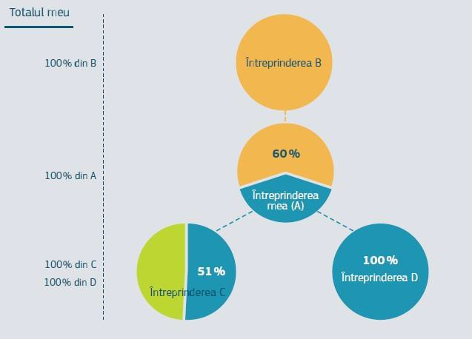

EXEMPLUL 2 – Întreprinderi partenere
Total A = 100% din A + 25% din B + 33% din C + 49% din D
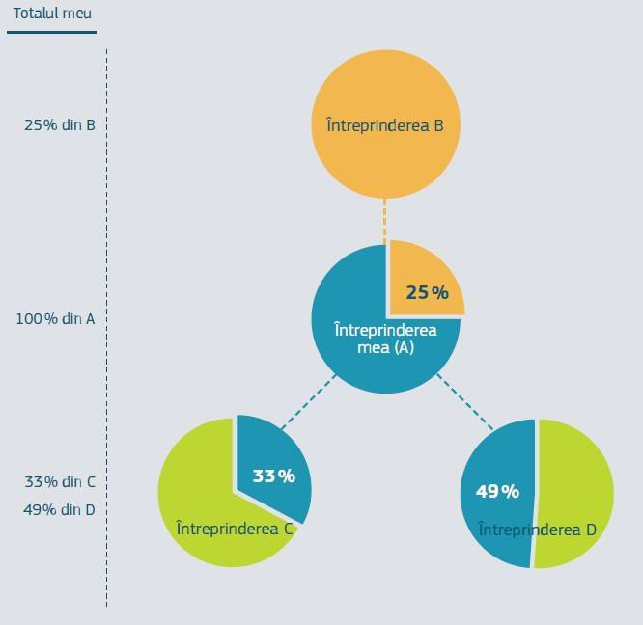

EXEMPLUL 3 – Întreprinderi legate și partenere
Întreprinderea A este afiliată (i.e. legată) cu o întreprindere B printr-o participație de 60% a întreprinderii B în întreprinderea A.
Dar B are, de asemenea, doi parteneri, întreprinderile C și D, care dețin 32% și respectiv 25% din B.
Pentru a calcula datele lui A, trebuie adăugate la datele lui A, în proporție de 100 % datele lui B, la care se adaugă, în proporție de 32% datele lui C si, în proporție de 25%, datele lui D.
Total A = 100% din A + 100% din B + 32% din C + 25% din D
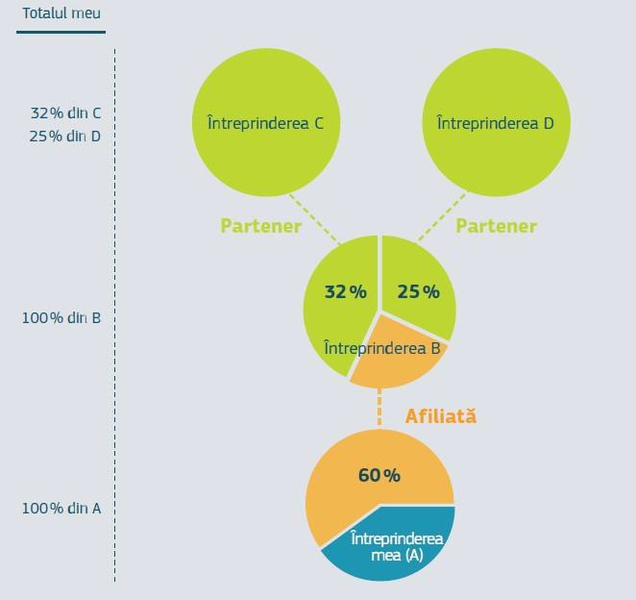

EXEMPLUL 4 – Întreprinderi legate și partenere
Întreprinderile B și C sunt ambele partenere cu întreprinderea A, deoarece fiecare are o participație de 38% în A. Dar B este, de asemenea, afiliata (i.e. legata) cu D printr-un pachet de acțiuni de 60%, iar C și E sunt parteneri (40%).
Pentru a calcula datele lui, trebuie adăugate, pe de o parte, 38% din datele cumulate pentru B și D (deoarece B și D sunt legate) si, pe de alta parte, doar 38% din datele întreprinderii C la datele întreprinderii A.
Nu trebuie luate în considerare datele întreprinderii E, deoarece aceasta întreprindere partenera nu este situata imediat în amonte fata de întreprinderea A.
Total A = 100% din A + 38% din (B + D) + 38% din C
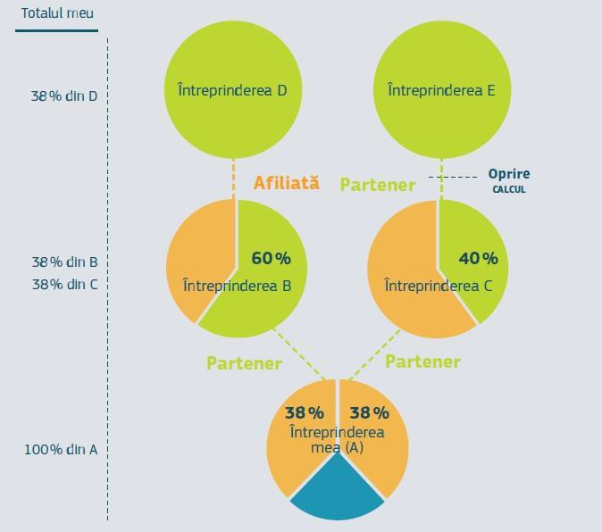

EXEMPLUL 5 – Grup de întreprinderi legate
Întreprinderea A are trei investitori, B, C și D, fiecare deținând 20% din capitalul sau din drepturile de vot ale lui A. Acești investitori sunt ei înșiși afiliați (i.e. legați), formând un grup de întreprinderi legate: B deține o participație de 70% în C, care la rândul sau deține o participație de 60% în D.
Pentru a calcula datele lui A, la prima vedere, întreprinderea A ar trebui sa rămână autonomă, deoarece fiecare investitor deține mai puțin de 25% din A.
Dar, deoarece B, C și D sunt legate, ca grup, ele dețin 60% din întreprinderea A. Prin urmare, trebuie
adăugate, în proporție de 100 %, datele lui B, C și D la datele întreprinderii A. Total A = 100% din A + 100% din B + 100% din C + 100% din D
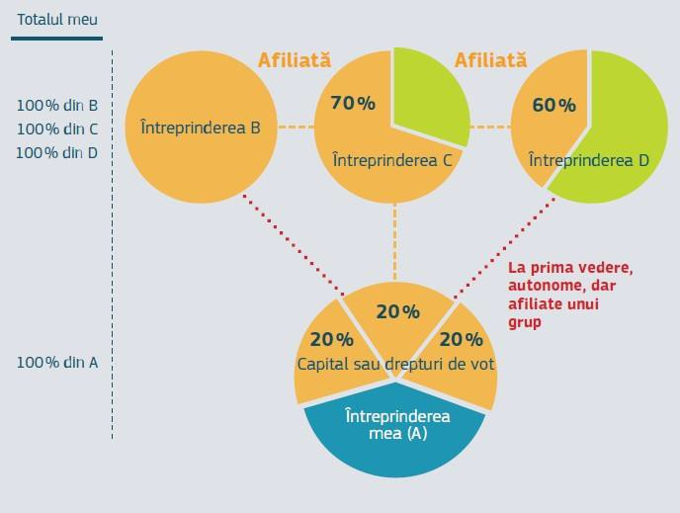

EXEMPLUL 6 – Întreprinderi legate și partenere
Întreprinderea B este partener al întreprinderii A printr-o cota de 25%. Întreprinderea C este partener al întreprinderii B printr-o cota de 30%.
În plus, întreprinderea A este afiliată (i.e. legată) cu o întreprindere D prin intermediul unei participații
de 65%.
O întreprindere E este partener al întreprinderii D printr-o cota de 25%. Întreprinderea D are o întreprindere legata, care la rândul sau are un partener.
Trebuie să se țină cont de datele proporționale ale tuturor întreprinderilor care sunt partenere ale întreprinderii A, precum și ale partenerilor oricărei întreprinderi legate.
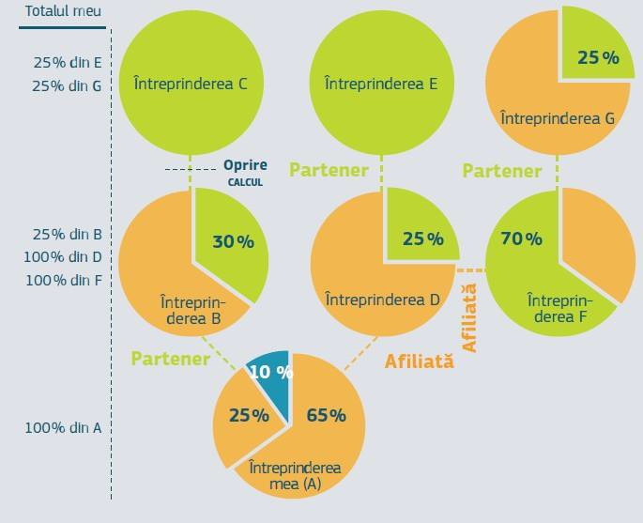
Cu toate acestea, datele unui partener al partenerului întreprinderii A nu sunt luate în considerare. Total A = 100% din A + 25% din B + 100% din D + 25% din E + 100% din F + 25% din G

